

REPÚBLICA DOMINICANA
MINISTERIO DE DEFENSA
"TODO POR LA PATRIA"

INSTITUTO DE SEGURIDAD SOCIAL DE LAS FUERZAS ARMADAS
(ISSFFAA)
SANTO DOMINGO, D. N.



INFORME TRIMESTRAL DE AVANCES DEL PLAN OPERATIVO ANUAL (POA).2023
Enero-Marzo.

Índice

Aspectos Generales del ISSFFAA 1
Marco Estratégico: 1
Base Legal Institucional 2
Antecedentes Históricos del ISSFFAA 4
Avances de la Planificación Operativa Anual (POA) 2023 Trimestre Enero-Marzo. 6
Productos y Actividades. 6
Dirección de Bienestar Social: 7
Dirección Financiera: 8
Subdirección Administrativo: 8
Subdirección de Asesoría Legal: 9
Subdirección de Planificación y Desarrollo: 10
Subdirección de Tecnología de la Comunicación y la Información: 11
Subdirección de Personal: 11
Oficial Ejecutivo: 12
Subdirección de Relaciones Públicas: 13
Departamento de Libre Acceso a la Información: 13

Aspectos Generales del ISSFFAA

Marco Estratégico:

Misión:
Brindar a los miembros de las Fuerzas Armadas y sus familiares directos, servicios de protección social, con las asistencias y beneficios que le correspondan.

Visión:
Ser una Institución referente en la Seguridad Social, de manera eficiente y eficaz, que garanticen las prestaciones de los beneficios y servicios con calidad.

Valores:
- Solidaridad
- Honestidad
- Responsabilidad
- Empatía
- Dignidad
- Lealtad
- Eficacia
- Integridad
- Ética

Base Legal Institucional

El régimen legal del Instituto de Seguridad Social de las Fuerzas Armadas (ISSFFAA) está sustentado en un decreto emanado del Poder Ejecutivo, así como por los reglamentos y resoluciones adoptadas por el Consejo Directivo del Instituto de Seguridad Social de las Fuerzas Armadas (ISSFFAA), para regular las operaciones administrativas y financieras, dentro las cuales podemos citar las que se detallan a continuación:
Mediante el Decreto No. 3013, de fecha 26 de enero del 1982, el Poder Ejecutivo crea el Instituto de Seguridad Social de las Fuerzas Armadas (ISSFFAA), para facilitar a sus afiliados y familiares directos, la obtención de viviendas, salud, alimentación, recreación, educación, y otras facilidades a precios módicos.
El Instituto de Seguridad Social de las Fuerzas Armadas (ISSFFAA), fue creado en el año 1982 con el objetivo de dar protección social a los miembros de las Fuerzas Armadas y sus familiares inmediatos.
Mediante la Circular No.1-(2000), de fecha 7 de julio del 2000, del Secretario de las Fuerzas Armadas, se publica la resolución emitida por el Estado Mayor General de las Fuerzas Armadas y el Consejo Directivo del Instituto de Seguridad Social de las Fuerzas Armadas (ISSFFAA), que aprueba la modificación y ampliación del Sistema de Seguridad Social de los miembros de las Fuerzas Armadas, denominado “Plan de Préstamos Militares”.
La base jurídica que sustenta el ISSFFAA, es el decreto Núm. 3013, del 26 de enero de 1982, que lo adscribe al Ministro de Defensa y su funcionamiento está basado en el Reglamento Orgánico Núm. 3469, del 9 de agosto de 1982. Dicha pieza, además de estructurarlo internamente, define las prestaciones y servicios que dará el Instituto a sus afiliados.
Mediante la Circular No. 14-88, de fecha 18 de octubre de 1988, del Secretario de Estado de las Fuerzas Armadas, se transcribe la resolución donde el Consejo Directivo aprueba la modificación de la cuota del Plan de Ahorro Obligatorio a los afiliados del ISSFFAA, para que se efectúen descuentos de sus sueldos de un 3% para oficiales y un 2% para los Alistados y a los Asimilados Militares de acuerdo a su categoría, equivalente a los miembros activos. (Esta disposición quedó sin efecto mediante la Circular No.1-(2000) del Secretario de Estado de las Fuerzas Armadas).

Mediante la Circular No. 8-(1989), de fecha 7 de julio de 1989, del Secretario de Estado de las Fuerzas Armadas, se amplía la cobertura para el pago de indemnización a afiliados por lesiones recibidas por causas accidentales.
Mediante las Circulares Nos.2-96, de fecha 1ro. de marzo de 1996, la 23-97 de fecha 22 de septiembre de 1997 y la 24-97, de fecha 13 de octubre de 1997, del Secretario de Estado de las Fuerzas Armadas, se informa que los miembros de las Fuerzas Armadas, que requieran asistencia médica en el extranjero, recibirán por recomendación previa de una Junta Médica Militar.

Mediante las circulares Nos. 4-96, de fecha 19 de abril de 1996, la 6-96, de fecha 9 de junio de 1996 y la 20-97 de fecha 22 de julio de 1997, del Secretario de las Fuerzas Armadas, se informa que el Consejo Directivo aprueba la creación y regulación del Nuevo Plan de Retiro, donde todos los miembros de las Fuerzas Armadas que pasen a la situación de retiro y que hayan cumplido 25 años o más en servicio activo ininterrumpidos, serán beneficiados con un bono proporcional del último sueldo devengado al momento de su puesta en retiro, de acuerdo al rango.

Antecedentes Históricos del ISSFFAA

El 26 de enero del 1982, mediante el decreto No.3013, el Poder Ejecutivo creó el Instituto de Seguridad Social de las Fuerzas Armadas (ISSFFAA).
En fecha 09 de agosto de 1982, el Poder Ejecutivo dictó el Reglamento No. 3469, en el cual se establecieron las funciones del Instituto de Seguridad Social de las Fuerzas Armadas y su organización general, así como la estructura organizativa formal.
Debido al vertiginoso crecimiento experimentando en el país, tanto en el aspecto institucional como en el operativo, el Instituto de Seguridad Social de las Fuerzas Armadas (ISSFFAA), se ha visto en la necesidad de adecuar sus funciones para asimilar dichos cambios con la instalación de equipos de computadoras en todas las áreas con el incremento de personal con relación a sus primeros años de operación y otros aspectos cuya implementación ha sido necesaria para colocar al ISSFFAA en capacidad de responder a los requerimientos del personal militar y sus familiares.
Mediante el Decreto No. 241-01, de fecha 14 de febrero del 2001 del Señor Presidente Constitucional de la República, la Policía Nacional fue separada del Instituto, creándose un nuevo instituto para los miembros de dicha institución ISSPOL.

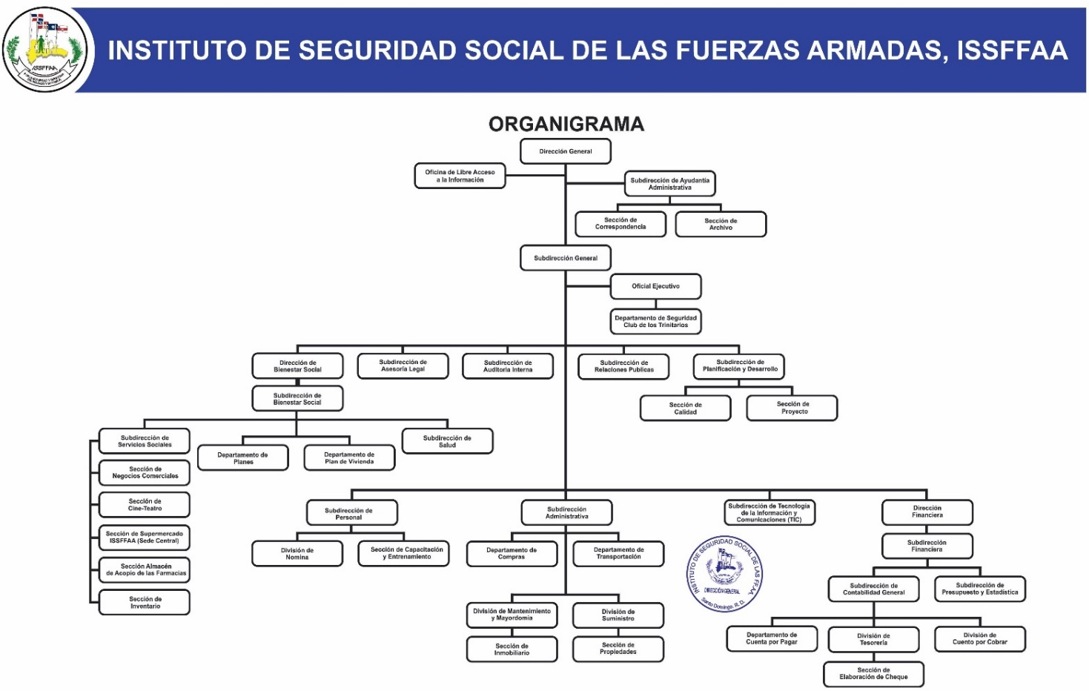

Avances de la Planificación Operativa Anual (POA) 2023 Trimestre Enero-Marzo.

El Instituto de Seguridad Social de las Fuerzas Armadas (ISSFFAA) vía la Sub-Dirección de Planificación y Desarrollo, presenta el informe trimestral No. 1 de Seguimiento del Plan Operativo Anual (POA) 2023.

El POA 2023 constituye una herramienta de planificación institucional de corto plazo, el cual refleja los productos y actividades que las distintas áreas organizacionales se proponen llevar a cabo durante el período de un año este documento tiene como objetivo socializar los resultados obtenidos en la institución, correspondiente al período Enero-Marzo.

El presente informe no sólo cumple con las normativas de control interno, sino que también responde a la capacidad institucional de analizar y reorientar a partir de estos resultados, los aciertos e inexactitudes que conlleva la ejecución de las acciones que permiten el cumplimiento de los planes de trabajo.

Productos y Actividades.

El Instituto de Seguridad Social de las Fuerzas Armadas (ISSFFAA) en la evolución del Plan Operativo Anual (POA) 2023.Correspondiente al trimestre Enero-Marzo, las dependencias presentaron los siguientes avances en (38) Productos y (150) actividades.

Dirección de Bienestar Social:
Esa Dirección es la encargada de velar, administrar y gestionar los recursos para la entregar de manera oportuna los planes y servicios sociales pertenecientes a este instituto.
Esta dirección está conformada por:

Área
BIENESTAR SOCIAL
Cantidad de Productos |  | 9
Cód. | Descripción de Producto | PDP | DP
BS.1 | Servicios y planes internos mejorados | 35% | 35%
BS.2 | Cobertura de becas aplicada | 75% | 48%
BS.3 | Sorteo de bono primera vivienda | 25% | 25%
BS.4 | Charlas impartidas en base a la programación | 50% | 50%
BS.5 | Jornadas preventivas realizadas | 50% | 50%
BS.6 | Nuevos especialistas contratados | 50% | 50%
BS.7 | Centro de Atención Primaria de Salud Habilitado | 40% | 40%
BS.8 | Equipos médicos adquiridos y ubicados | 50% | 50%
BS.9 | Nuevos negocios construidos y en funcionamiento | 35% | 35%

Dirección Financiera:
Asesorar al Director General en todo lo relativo a la implementación de políticas de ahorros, préstamos hipotecarios, en gastos corrientes y de capital, inversiones en valores, contabilización y presupuestos.

 | Área
 | DIRECCIÓN FINANCIERA
 | Cantidad de Productos | 6
Cód. | Descripción de Producto | PDP | DP
DF.1 | Gestión de cuentas por pagar | 90% | 81%
DF.2 | Informes presupuestarios | 100% | 100%
DF.3 | Retribución de impuestos pagada y entregada | 100% | 50%
DF.4 | Control y revisión de las operaciones contables | 100% | 100%
DF.5 | Arqueo de los fondos de las cajas chicas | 100% | 100%
DF.6 | Formulación de presupuesto financiero | 100% | 100%

Subdirección Administrativo:
Dirigir, controlar, supervisar y garantizar que los procesos administrativos de la institución, tales como compras, correspondencia, archivo, transporte, propiedades, suministros, mayordomía e inmobiliarios, se ejecuten de forma confiable y transparente, facilitando así una gestión operativa institucional que de soporte al logro de un desarrollo efectivo de los objetivos estratégicos de la institución.
 | Área
 | SUB-DIRECCIÓN ADMINISTRATIVA
Cantidad de Productos |  | 5
Cód. | Descripción de Producto | PDP | DP
SA.1 | Plan de compras elaborado y ejecutado | 100% | 100%
SA.2 | Plan de mantenimiento elaborado y en ejecución | 35% | 35%
SA.3 | Plan de mantenimiento de flotilla vehicular elaborado y en ejecución | 35% | 35%
SA.4 | Inventario de activos fijos actualizados | 100% | 100%
SA.5 | Monitoreo y control de activos fijos | 100% | 100%

Subdirección de Asesoría Legal:
Garantizar una Gestión Legal eficiente, asesorando a la Dirección General y a las demás dependencias internas, sobre los aspectos legales y las condiciones contractuales que permitan las acciones de protección de los intereses económicos, bienes y propiedades de la institución ante los tribunales nacionales, siempre apegados al cumplimiento de las disposiciones judiciales vigentes del país y garantizar claridad y transparencia en la defensa de los derechos institucionales.

 | Área
 | SUBDIRECCIÓN DE ASESORÍA LEGAL
Cantidad de Productos |  | 2
Cód. | Descripción de Producto | PDP | DP
AL.1 | Acuerdos y convenios interinstitucionales | 25% | 25%
AL.2 | propiedades del ISSFFAA tituladas | 25% | 25%

Subdirección de Planificación y Desarrollo:
Gestionar y planificar los proyectos, evaluar los procesos de desarrollo institucional cumpliendo con el marco de las políticas, normas institucionales y las diferentes normativas nacionales e internacionales que nos rijan, examinar la implementación de los Sistemas de Gestión, así como, dar seguimiento a sus indicadores, velar por los recursos para llevar a cabo los objetivos de los proyectos de manera eficiente y hacer cumplir los objetivos institucionales.

 | Área
 | SUBDIRECCIÓN DE PLANIFICACIÓN Y DESARROLLO
Cantidad de Productos |  | 4
Cód. | Descripción de Producto | PDP | DP
PyD.1 | Plan operativo anual (POA) elaboración, formulado y socializado. | n/a | n/a
PyD.2 | Metas intermedias actualizadas | 100% | 100%
PyD.3 | Informe trimestral de seguimiento elaborado | 100% | 100%

Subdirección de Tecnología de la Comunicación y la Información:
Garantizar que el sistema de información de la institución, funcione de acuerdo a las coordinaciones realizadas para optimizar las metas y que los módulos operativos del mismo sean eficientes e implementados para eficientizar las operaciones de todas las unidades de trabajo del instituto

 | Área
 | SUBDIRECCIÓN DE TECNOLOGÍA DE LA INFORMACIÓN Y LA COMUNICACIÓN
Cantidad de Productos |  | 3
Cód. | Descripción de Producto | PDP | DP
TIC.1 | Normativas y políticas TIC gestionadas e implementadas | 100% | 100%
TIC.2 | Equipos adquiridos y asignados | 100% | 100%
TIC.3 | Infraestructura TIC mantenida y actualizada | 100% | 100%

Subdirección de Personal:
Administrar la gestión del talento humano de manera efectiva y proactiva implementando sistemas de optimización y mejoras, en cuanto a una administración de nóminas juntas y transparente.

 | Área
 | SUBDIRECCIÓN DE PERSONAL
Cantidad de Productos |  | 3
Cód. | Descripción de Producto | PDP | DP
SP.1 | Programa de capacitación institucional elaborado aprobado e implementado | 25% | 25%
SP.2 | Evaluación de Desempeño Aplicada | n/a | n/a
SP.3 | Nominas procesadas | 100% | 100%

Oficial Ejecutivo:
Asegurar la supervisión inmediata para realizar labores de vigilancia de las edificaciones y equipo de la institución y brindarle seguridad al perímetro interno y externo, que ocupa dicho instituto, y así prevenir situaciones inseguras de seguridad, que eviten sustracciones o intentos de hurto, sabotajes o asaltos, que lleven a salvaguardar los bienes y las personas que forman parte de la comunidad institucional.

 | Área
 | OFICIAL EJECUTIVO
 | Cantidad de Productos | 2
Cód. | Descripción de Producto | PDP | DP
OE.1 | Personal con competencias fortalecidas en materia de Guardia interior | 100% | 100%
OE.2 | Plan de evacuación y emergencia elaborado e implementado | 100% | 100%

Subdirección de Relaciones Públicas:
Proyectar a nivel publico una buena imagen del ISSFFAA, dando a conocer su historia, su propósito, su razón de ser y evolución a través del tiempo, planes y servicios al soldado dominicano y sus familiares directos, mediante medios publicitarios como son: televisivos, radiales, redes sociales, prensa escrita.

 | Área
 | SUBDIRECCIÓN DE RELACIONES PUBLICAS
 | Cantidad de Productos | 2
Cód. | Descripción de Producto | PDP | DP
RP.1 | Eventos y servicios protocolares coordinados | 100% | 100%
RP.2 | Memoria institucional elaborada | N/A | N/A

Departamento de Libre Acceso a la Información:
Garantizar el acceso a los usuarios sobre la información de la gestión del Instituto de Seguridad Social ISSFFAA, como una forma de validar la transparencia de la institución, dar soporte a los valores de honestidad.

 | Área
 | OFICINA DE LIBRE ACCESO A LA INFORMACIÓN.(OAI)
 | Cantidad de Productos | 3
Cód. | Descripción de Producto | PDP | DP
OAI.1 | Información Gestionada | 100% | 99%
OAI.2 | Sub-Portal actualizado y con las facilidades de acceso | 100% | 99%
OAI.3 | Solicitudes entregas y gestionadas | 100% | 100%

N/A-Productos cuya ejecución no está planificada para el periodo evaluado.
PDP-Proyección de desarrollo de producto
DP- Desarrollo de producto

JORGE LUIS TERRERO CARRASCO
Tte. Coronel Ing. ERD.
Subdirector de Planificación y Desarrollo, ISSFFAA

